Table des matières

Introduction Générale 1

Chapitre 1 : Spécification des besoins 2

1.1 Introduction 2

1.2 Les besoins fonctionnels : 2

1.3 Les besoins non fonctionnels : 2

1.5 Identification d’acteurs 3

1.6 Diagramme de cas d’utilisation : 3

# Liste des figures

Figure 1: Diagramme de cas d'utilisation 5

# 

# Introduction Générale

C'est grâce au progrès des technologies de l'information que certains services nécessitant un déplacement du client vers l'agence ou l'entreprise sont faisables à distance.

Ce progrès a pour objet de donner au client, le rendement optimal en créant les conditions les plus favorables et d'assurer l'amélioration de l'expérience et la satisfaction du client.

Notre étude vise à proposer un site web afin de leur concevoir un système d'information automatisé en ligne.

Dans ce cadre, s’inscrit notre projet fédéré intitulé "Agence de voyage en Ligne". Notre projet vise à développer une solution informatique pour faciliter la réservation en ligne des hôtels et des tickets d'avion à travers une application web dédiée.

Pour la modélisation de notre projet, nous avons suivi la méthodologie agile « Scrum » :

Ce rapport est composé de quatre chapitres structurés comme suit :

-Chapitre n°1 : on va présenter le cadre générale de l'Agence, l'analyse et spécification des besoins.

-Chapitre n°2 : est consacré aux conceptions.

-Chapitre n°3 : décrit la gestion d'agence.

-Chapitre n°4 : comporte les détails de la gestion de réservation et la réalisation de notre application web.

# 

# Chapitre 1 : Spécification des besoins

## 1.1 Introduction

Dans ce chapitre, nous nous intéressons aux besoins des utilisateurs traités dans notre projet à travers les spécifications fonctionnelles et non fonctionnelles puis les entités externes qui vont interagir avec le système. Enfin le diagramme de cas d’utilisation globale et le backlog produit sont présenté afin d’aboutir à une application de qualité qui répond aux besoins des clients.

## 1.2 Les besoins fonctionnels :

Un besoin fonctionnel est un besoin spécifiant une action qu’un système doit être capable d’effectuer, sans considérer aucune contrainte physique. C’est un besoin du point de vue de l’utilisateur.

Un système pour une agence de voyage peut regrouper les fonctionnalités suivantes :

• La création des comptes : la création des comptes clients.

• L‘authentification : l’accès aux différents services et offres de l’agence par l’utilisateur se fait en tout sécurité.

• La demande de service : le client peut demander des vols, des hôtels, des voitures.

• La consultation des offres : nous supposons que le client n’a aucune idée sur les offres de l'agence, pour cela, nous fournissons la possibilité de lui découvrir et de lui consulter après une recherche.

• La réservation des offres : le client peut réserver une offre proposée par l’agence.

• La gestion des offres :

L’agent peut faire certains traitements sur les offres de l’agence (la recherche, l’ajout, la suppression et la modification).

• La gestion des demandes des clients : L’agent traite les demandes du client concernant des demandes de réservation.

• La gestion des comptes des clients : L’agent gère les comptes des clients par la validation ou la suppression.

## 1.3 Les besoins non fonctionnels :

Les besoins non fonctionnels sont des indicateurs de qualité de l’exécution des besoins fonctionnels importants car ils agissent de façon indirecte sur le résultat et sur le rendement de l’utilisateur, ce qui fait qu’ils ne doivent pas être négligés. Pour cela il faut répondre aux exigences suivantes :

• Convivialité et faciliter d’utilisation : et ça signifie que l’application doit avoir une interface graphique claire, facile à utiliser et bien organisée.

• Le temps de réponse : doit être acceptable.

• La sécurité : des droits d’utilisations bien précis sont accordés à chaque catégorie d’utilisateur.

## 1.5 Identification d’acteurs :

« Un acteur est l’idéalisation d’un rôle joué par une personne externe, un processus ou une chose qui interagit avec un système »

Notre application possède deux acteurs humains interagissant avec le système, qu’ils sont :

• Client : Une personne qui visite le site Web pour rechercher et consulter les offres proposées par l’agence et demander les services, fait des réservations de service (séjours, hôtels, billetteries, location de voiture) et d’offre …, etc.

• Agent : Le suivie des demandes de réservation clients. Se charge de la mise à jour du système (la mise à jour des offres) et la gestion des comptes des clients.

## 

|  |  |
| --- | --- |
| Acteur | Rôle |
| Agent | • S’authentifier  • Gérer comptes  • Gérer le site  • Gérer les réservations |
| Client | • S’inscrire  • S’authentifier  • Gérer compte  • Gérer panier  • Consulter les offres  • Passer réservation  • Régler paiement |

## 1.6 Diagramme de cas d’utilisation :

Diagramme de cas d’utilisation : a comme objectif de déterminer ce que chaque utilisateur attend du système. Notre extraction de besoins est basée sur la représentation de l’interaction entre les utilisateurs et les futures fonctions du système.

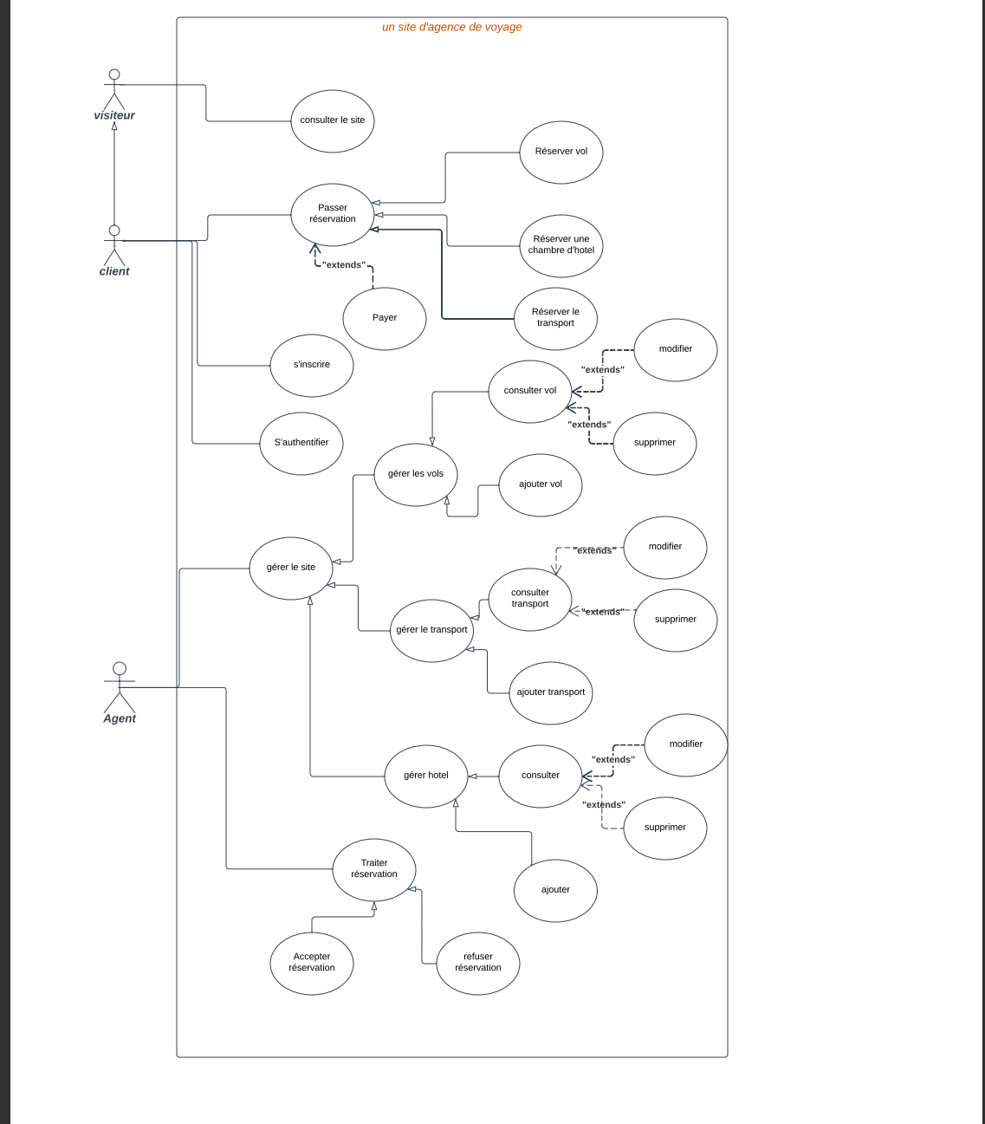

Figure 1: Diagramme de cas d'utilisation

# 1.7 Conclusion de ce chapitre :

Nous avons fait un découpage fonctionnel détaillé de notre future solution par le biais de diagramme de cas d’utilisation et le backlog de produit.